ПРОФИЛАКТИКА ТРАВМАТИЗМА В ОСЕННЕ-ЗИМНИЙ ПЕРИОД

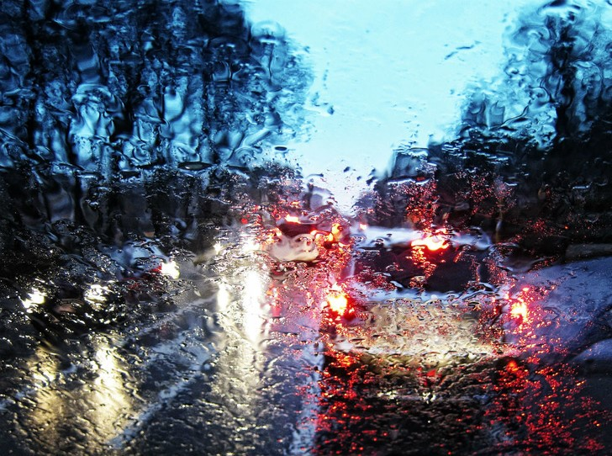
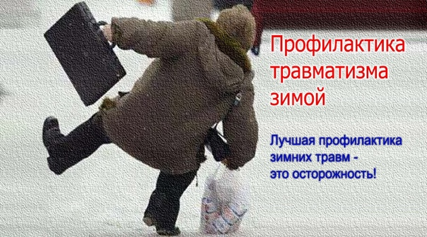
Производственная травма – повреждение здоровья в результате несчастного случая на производстве
Согласно п. 3 Правил расследования и учета несчастных случаев на производстве и профессиональных заболеваний, утверждённых постановлением Совета Министров Республики Беларусь от 15.01.2004 № 30 расследуются несчастные случаи, происшедшие с работниками:
на территории организации, страхователя или в ином месте работы, в том числе в служебной командировке, а также в любом другом месте, где потерпевший находился в связи с работой;
при следовании к месту работы или с места работы на транспорте, предоставленном организацией, страхователем;
при передвижении на личном транспорте, используемом для нужд организации, страхователя в соответствии с заключенным в установленном порядке договором (соглашением) между работающим и организацией, страхователем или условиями трудового договора (контракта);
на транспорте общего пользования или ином транспорте, а также во время следования пешком при передвижении между объектами обслуживания либо выполнении задания организации, страхователя (ее (его) уполномоченного должностного лица);
при следовании на транспортном средстве в качестве сменщика во время междусменного отдыха (водитель, проводник, другой работник);
при работе вахтовым (экспедиционным) методом во время междусменного отдыха, а также при нахождении на судне в свободное от вахты и судовых работ время;
при выполнении работ по ликвидации чрезвычайных ситуаций природного и техногенного характера и их последствий;
при участии в оплачиваемых общественных работах безработных граждан, зарегистрированных в комитете по труду, занятости и социальной защите Минского городского исполнительного комитета, управлениях (отделах) по труду, занятости и социальной защите городских, районных исполнительных комитетов;
при следовании к месту служебной командировки и обратно: на транспорте общего пользования (кроме транспорта общего пользования, осуществляющего городские перевозки); на транспорте, предоставленном организацией, страхователем; на личном транспорте, используемом для нужд организации, страхователя в соответствии с заключенным в установленном порядке договором (соглашением) между работающим и организацией, страхователем или условиями трудового договора (контракта); на ином транспорте (при следовании от населенного пункта – местонахождения постоянного места работы к населенному пункту – месту служебной командировки и обратно);
Осень-зима – время повышенного травматизма. Причиной часто служит гололед, раннее наступление темноты, скользкая обувь. Ухудшение состояния проезжей части сказывается на увеличении частоты дорожных происшествий и росте числа пострадавших. Наиболее частые повреждения при этом: черепно-мозговая травма, переломы костей конечностей, сочетанная травма. Согласно статистическим данным на зимний травматизм приходится до 15% заболеваемости с временной утратой трудоспособности.
При наступлении зимы, с выпадением первого снега частота обращений за помощью в медицинские учреждения по поводу травм увеличивается в 2-3 раза. В зимний период преобладают ушибы и переломы костей (около 15%), вывихи (около 10%). Пострадавшие преимущественно находятся в трудоспособном возрасте (около 80%).
Основной причиной травматизма зимой является банальная спешка. Многие не замечают льда, припорошенного снегом, в результате чего падают и получают различные травмы.
Особенно опасными могут быть падения на скользких ступеньках и т.д..
Наиболее часто, в порядке убывания, встречается перелом лучевой кости в типичном месте, переломы лодыжек и ключицы, ушибы плечевой кости, переломы костей голени и повреждения связочного аппарата голеностопного и коленного суставов, черепно-мозговые травмы.
Переломы конечностей возникают из-за того, что, падая, человек инстинктивно выставляет вперед руку и обрушивается на нее всем весом тела.
Аналогично неловко выставленная нога ломается в области голени. У женщин этому способствует также ношение обуви на высоком каблуке. В ней легко споткнуться и упасть.
Особенно часто переломам подвержены люди пожилого возраста
из-за возрастных особенностей их скелета (повышенная хрупкость костей, меньшая эластичность связок и мышц). Даже небольшой удар может вызвать переломы конечностей, ребер, позвоночника, а также тяжелую своими последствиями травму – перелом шейки бедренной кости. В 95% случаев этот перелом встречается у женщин.
В гололед при выходе на улицу необходимо надевать максимально удобную обувь на плоской подошве, избегать спешки, обходить опасные участки; при спуске по лестнице обязательно держаться за перила или попросить прохожих о помощи.
Ознобления и отморожения (15-17% всех зимних травм) – ещё одна серьезная проблема травматологии. Получить ознобление конечностей можно и при температуре +4 градуса, если будет повышенная влажность воздуха. Обувь должна быть теплой и просторной, так вы предотвратите ознобления и отморожения.
При отморожениях никогда не растирайте пораженную область снегом. Чтобы предотвратить омертвение тканей, согревание пораженной области должно быть постепенным! Когда пострадавший попадет в теплое помещение, укутайте отмороженную руку шарфом, чтобы предотвратить резкое повышение температуры. Если отморожение несильное, можно слегка растереть эту область чистой шерстяной тканью. Дайте выпить пострадавшему горячего чая.
Отягощающим фактором травматизма является состояние алкогольного опьянения, сопровождающее травмы почти в 30% случаев. В зимний период алкогольное опьянение может стать непосредственной причиной не только переохлаждения, отморожения кистей и стоп, но и замерзания при относительно небольших морозах.
Чтобы снизить риск падения при гололеде, необходимо соблюдать следующие правила:
- носить обувь желательно на плоской подошве или на низком квадратном каблуке;
- можно прикрепить к подошве обуви полоску наждачной бумаги или обычного лейкопластыря, лучше подойдет обувь с рифленой подошвой;
- в гололедицу ходить нужно по-особому – как бы немного скользя, словно на маленьких лыжах, наступать на всю подошву;
- внимательно смотреть под ноги (в спешке можно не заметить даже открытого льда);
- идти желательно как можно медленнее. Важно помнить: чем быстрее вы идете, тем больше риск упасть;
- девушкам на время гололеда не стоит ходить на высоких, тонких каблуках;
- если вы носите длинное пальто или шубу, обязательно приподнимать полы одежды, когда выходите из транспорта или спускаетесь по лестнице;
- не ходить очень близко к стенам зданий – с крыши может упасть сосулька или кусок затвердевшего снега.
Если чувствуете, что потеряли равновесие, попытайтесь упасть с наименьшими потерями:
- при падении нужно сгруппироваться – это уменьшит силу удара о лед; постараться присесть – уменьшится высота падения;
- в момент падения необходимо напрячь мышцы – отделаетесь ушибом;
- безопасней всего падать на бок, так можно обезопасить таз, позвоночник и конечности;
- падая ничком, голову лучше втянуть в плечи, локти прижать к бокам, спину выпрямить, ноги слегка согнуть; ни в коем случае нельзя приземляться на выпрямленные руки;
- при падении на спину прижать подбородок к груди, а руки раскинуть пошире;
- если падаете со скользкой лестницы, постараться прикрыть лицо и голову руками. Не пытаться затормозить падение, растопыривая конечности, это увеличит количество переломов.
Переохлаждение – это состояние, возникающее вследствие падения температуры тела ниже нормального уровня, т.е. ниже 36,6 градусов. В медицинской литературе данное явление называют гипотермией.

Причины переохлаждения организма: долгое нахождение в мокрой одежде на холоде при низкой температуре и высокой влажности воздуха; употребление большого количества холодной жидкости; шоковое состояние; при ношении одежды не по погоде и даже просто тесной одежды или обуви.
Какие проблемы могут возникнуть при переохлаждении различных участков тела?
Лицо. Самой первой на холод реагирует кожа (щеки, нос). Учитывая данный факт, перед каждым выходом на холод важно наносить на все лицо специальный жирный крем. Длительное нахождение незащищенного лица на морозе может привести к развитию конъюнктивита (воспаления слизистой оболочки глаз), гайморита (воспаления придаточных пазух носа), лицевой невралгии.
Уши. Данный участок тела замерзает одним из первых, провоцируя развитие достаточно сильных болевых ощущений. На морозе уши поначалу краснеют, после чего их кончики становятся белыми. Замерзание ушей чревато такими последствиями как отит (воспалительный процесс в ухе), фурункулы. Длительное отсутствие лечения данных состояний может спровоцировать развитие стойкой тугоухости. Именно поэтому пренебрегать ношением головных уборов в зимнее время года не стоит.
Голова. Переохлаждение головы чревато развитием спазмов сосудов головного мозга. В результате, человека начинают мучить перепады артериального давления, регулярные головные боли. Существует риск развития и менингита (воспаления мозговых оболочек). На холод особенно остро реагируют волосяные луковицы. В итоге, они ослабевают, делая волосы ломкими, тонкими и тусклыми. Перхоть и выпадение волос – последствие длительного пребывания на холоде без головного убора.
Верхняя часть тела. Межреберная невралгия (сдавливание либо раздражение межреберных нервов), бронхит (воспаление бронхов), миозит (воспаление мышц спины и шеи) – все это последствия продолжительного пребывания на морозе в одежде не по погоде.
Верхние конечности. Чтобы руки всегда были защищены от холода, покупайте варежки, а не перчатки. Перед выходом регулярно смазывайте руки защитным кремом.
Нижняя часть тела. Воспаления органов мочеполовой системы (аднексит, нефрит, цистит) – это самое частое последствие, возникающее в результате переохлаждения нижней части тела.
Нижние конечности. Замерзании ног провоцирует развитие таких заболеваний как гайморит, бронхит, ангина, миокардит.
Первая помощь при переохлаждении:
1. В срочном порядке перенесите пострадавшего в теплое помещение;
2. Снимите с него всю одежду и обувь;
3. Если у него замерзли пальцы верхних или нижних конечностей, тогда для начала разотрите их салфеткой, смоченной в спирте;
4. После этого замерзшие участки тела следует опустить в теплую воду, постепенно повышая ее температуру до 36 - 37 градусов (на всю процедуру отводится около 20 - 30 минут);
5. Снова разотрите кожу до тех пор, пока не вернется чувствительность;
6. Наложите на поврежденные участки сухую стерильную повязку и укутайте пострадавшего;
7. Пораженным участкам обеспечьте неподвижность, дабы предупредить развитие кровоизлияний, которые могут возникнуть
из-за чрезмерной хрупкости кровеносных сосудов;
8. Дайте пострадавшему выпить теплый чай или молоко, теплая жидкость улучшит кровообращение и восполнит недостающее тепло
9. Если человек находится без сознания, необходимо срочно вызвать скорую медицинскую помощь.
Осенью часто идут дожди, и утром нередко дорога скользкая
из-за гололеда. Туман ограничивает видимость водителей. Тормозной путь может быть достаточно большим, потому что далеко не все еще переобулись в зимнюю резину. Все это обусловливает травматизм на дорогах. Осенью, переходя дорогу, нужно проявлять максимум осторожности. Не стоит лишний раз выходить на проезжую часть, если есть возможность идти по тротуару. Не нужно бежать через дорогу в 10 метрах от перехода. Даже идя по переходу, стоит внимательнее, чем летом, смотреть по сторонам, потому что многие водители игнорируют пешеходов, и кто-то в силу вышеописанных причин может попросту не успеть затормозить.
Итак, основной способ профилактики травм осенью-зимой – это осмотрительность и осторожность при передвижении по тротуарам и дорожкам, пешеходным переходам на мостовой, особенно при наличии снежных заносов и гололеда. Важно правильно, соответственно погодным условиям, подобрать одежду и обувь. Водители транспортных средств должны строго соблюдать правила дорожного движения и проявлять повышенное внимание, соблюдать скоростной режим и максимально внимательно относиться ко всем участникам дорожного движения.

Помните: травму всегда легче предупредить, чем расплачиваться за ее последствия!
Не болейте! Радуйтесь золотой осени! Радуйтесь зиме!

